溧阳市人民政府办公室文件
溧政办发〔2016〕83号

市政府办公室关于
建立“四大经济”例会制度的通知

市各有关单位：
为进一步落实市委、市政府对“四大经济”发展工作的组织领导，在溧阳市推进“四大经济”发展领导小组、各领域“四大经济”领导小组等的统筹安排下，强化工作协调机制，加快推进各项工作。经研究，决定建立溧阳市“四大经济”例会制度。
一、工作原则
按照“层级清楚、统筹有序”原则。各总牵头部门按照文件明确的任务分工、组织保障要求，切实承担起各自领域“四大经济”领导小组办公室工作职责，开展深入细致工作，加强内部综合协调。未经各领域“四大经济”领导小组组长同意事项，原则上不得提交例会并经例会上报。
按照“信息共享、资源整合”原则，各总牵头部门以及财政、商务、统计、督查等应就“四大经济”各项工作加强信息交流、统筹步骤、协同并进。
二、例会机制
1．对接各领域“四大经济”领导小组办公室工作：各领域“四大经济”领导小组办公室的具体负责单位（各总牵头部门）就各领域工作例行交流、会商。
2．强化落实领导小组办公室工作：跟踪部署规划制定；建立统计监测体系；汇总招商项目信息；跟踪重大项目进展；建立督查考核体系等。
3．形成“上传下达”稳定渠道：定时向领导小组上报各项重点工作进展；及时上报需要市级层面协调的重大问题；落实领导小组交办的事项。
例会原则上每月月底召开一次，特殊情况下，可根据工作需要，临时组织召开。
三、例会组成
以市政府办公室分管副主任、“四大经济”领导小组办公室成员单位分管领导为核心。
召集人：陆慧琦 市政府办公室副主任、科技局局长
朱云明 市政府办公室副主任
高 洁 市政府办公室副主任
胡永进 市政府办公室副主任
成 员：徐军芳 市委督查室主任
杨 航 市服务业发展办公室副主任
邹启东 市经信局副局长、中小企业局局长
何健荣 市旅游局副局长
黄亚红 市财政局副局长
史幸君 市商务局党委书记
张时锋 市统计局副局长
因工作需要，会议可邀请涉及“四大经济”的责任部门及相关单位人员列席。
例会具体工作由市发改委负责，各成员单位明确1名专职工作人员，集中办公时间一周不少于1天。由领导小组办公室统筹，负责日常工作，编制简报报送领导小组。各总牵头部门应根据领导小组办公室要求，及时上报各项工作进展。
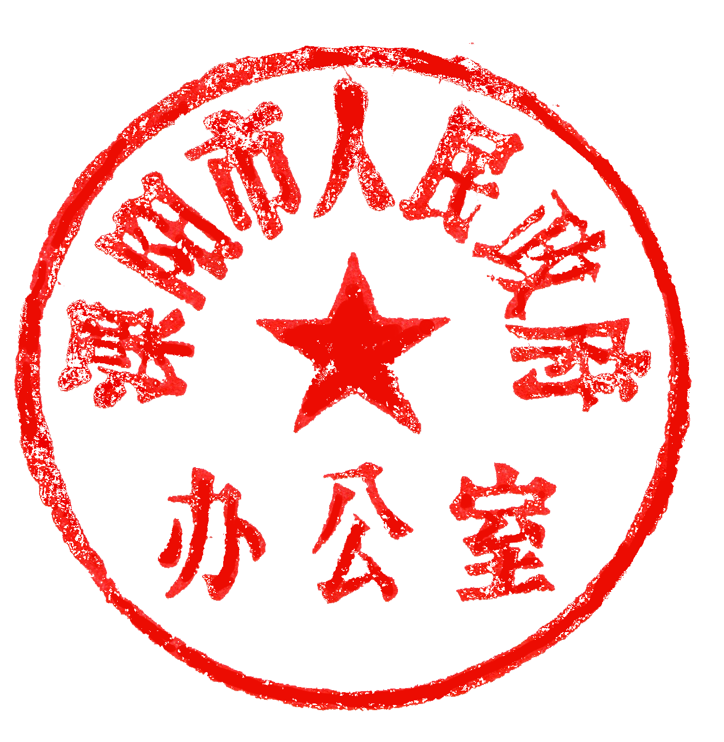

溧阳市人民政府办公室
2016年9月18日

抄 送：市委办，市人大办、政协办。
溧阳市人民政府办公室 2016年9月18日印发

